

**Dolores Hidalgo Guanajuato.**

**Universidad Tecnológica del Norte de Guanajuato**

**Infraestructura de redes Digitales**

**Alumnos:**

**Gomez Luna Cinthia Valeria**

[2.1 Lab - Setting Up the Lab Environment](https://elearning.utng.edu.mx/pluginfile.php/185780/mod_folder/content/0/Laboratorios/2.1%20Lab%20-%20Setting%20Up%20the%20Lab%20Environment%20-%20ILM.docx?forcedownload=1)

**Grupo: GIR0441**

**Unidad I**

**Num.Control**

**1221100709**

Instrumento de Evaluación

⦁ Visita sitio ⦁ DevNetSandbox

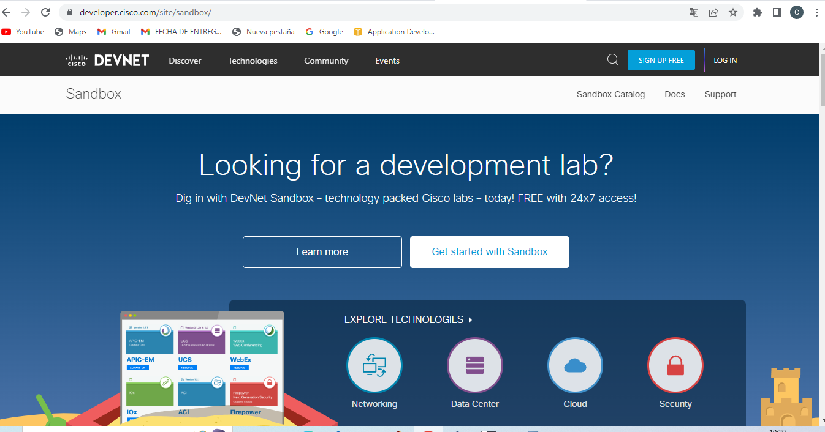

⦁ Ingresar con credenciales con ⦁ NetAcad

⦁ Buscar IOS-XR Programmability

Hacer clic en el botón RESERVE. En la siguiente pantalla, ajuste la sección HORARIO con la fecha y la hora en que desea jugar con el entorno Sandbox.

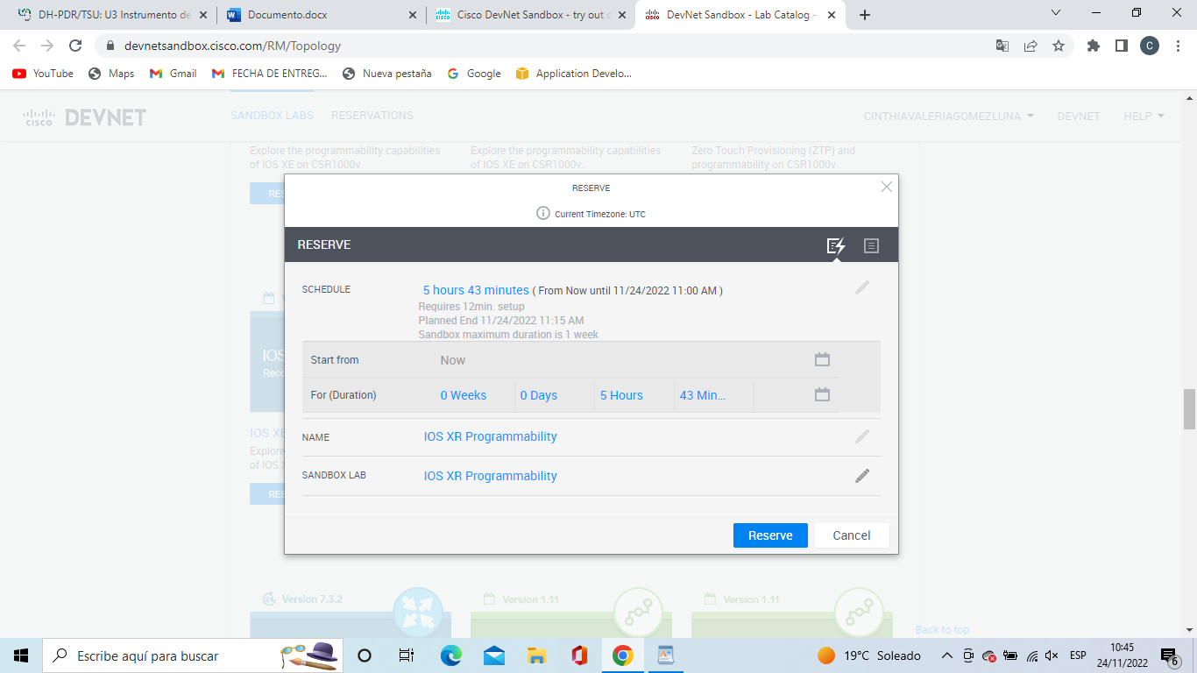

Después de crear una nueva reserva de Sandbox, debería recibir inmediatamente una notificación por correo electrónico confirmando la reserva. En la notificación por correo electrónico, recibirá instrucciones sobre cómo descargar y utilizar el cliente Cisco AnyConnect VPN para conectarse al entorno Sandbox remoto.

Se ejecuto el programa de una manera correcta ahora solo esperamos a que nos llegue nuestra notificación para poder conectarnos

Conectarse a la reservación SandBox vía VPN

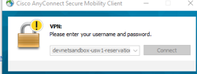

El usuario que se te dara sera el siguiente 

Y la contraseña para poder conectarte es la siguiente 

Una Vez conectado nos arrojará el siguiente pantallazo el cual nos dará a conocer que ya estamos adentro.

Para poder conectarse se tendrá que descargar el putty